МИНОБРНАУКИ РОССИИ
Федеральное государственное бюджетное образовательное учреждение высшего образования
«ВЛАДИВОСТОКСКИЙ ГОСУДАРСТВЕННЫЙ УНИВЕРСИТЕТ»
(ФГБОУ ВО «ВВГУ»)
ИНСТИТУТ ИНФОРМАЦИОННЫХ ТЕХНОЛОГИЙ И АНАЛИЗА ДАННЫХ
КАФЕДРА ИНФОРМАЦИОННЫХ ТЕХНОЛОГИЙ И СИСТЕМ

ОТЧЕТ
ПО РАЗРАБОТКЕ ТЕКСТОВОЙ RPG-ИГРЫ НА PYTHON
по дисциплине
«Информатика и программирование»

Студент  гр. БИН-25-3 |  | Прыткова А.Е
Ассистент  преподавателя |  | Водяницкий М.В.

Владивосток 2026

Задание
Техническое задание – Текстовая RPG-игра. Вы работаете программистом в небольшой японской компании на заре игровой индустрии. Компания разрабатывает свою первую экспериментальную игру - текстовую RPG, которая должна запускаться прямо в консоли и погружать игрока в атмосферу подземелий, опасностей и развития персонажа
Ваша задача - реализовать прототип игры, который демонстрирует основные игровые механики: характеристики персонажа, бои, прокачку, инвентарь и случайные события
1. Общая идея программы
Программа представляет собой консольную текстовую RPG, в которой игрок:
- создает персонажа (выбор расы)
- получает случайные характеристики в рамках выбранной расы
- исследует подземелье, состоящее из случайных комнат
- сражается с врагами, находит предметы и улучшает персонажа
- повышает уровень и распределяет очки характеристик
- принимает решения, влияющие на дальнейший путь
Игра работает в пошаговом режиме и управляется вводом команд с клавиатуры
2. Создание персонажа
2.1 Выбор расы
В начале игры пользователь выбирает расу персонажа (например):
- Человек
- Эльф
- Дворф
Каждая раса задает диапазоны генерации характеристик
2.2 Характеристики персонажа
Характеристики генерируются случайным образом при создании персонажа, но в допустимых пределах для выбранной расы
Пример набора характеристик (можно расширять):
- HP - здоровье
- Attack - сила атаки
- Defense - защита
- Agility - ловкость (влияет на уклонение)
- Height - рост
- Weight - вес
Допускается, что некоторые характеристики влияют друг на друга (например, рост и вес влияют на уклонение или скорость)
3. Опыт и уровни
- Персонаж получает опыт за победу над врагами
- При накоплении нужного количества опыта повышается уровень
- Каждый новый уровень дает очки прокачки
3.1 Прокачка характеристик
Игрок может распределять очки вручную между характеристиками
Пример:
- +1 к атаке
- +2 к HP
- +1 к ловкости
Распределение очков выполняется в комнатах отдыха
4. Инвентарь и экипировка
4.1 Инвентарь
Инвентарь хранит предметы:
- зелья (лечение и др.)
- монеты
- оружие
- прочие предметы
Игрок может:
- просматривать инвентарь
- использовать предметы
- выбрасывать любые предметы
4.2 Экипировка
В инвентаре должны быть отдельные слоты:
- оружие
- броня
Экипированные предметы влияют на характеристики персонажа
5. Подземелье и комнаты
5.1 Структура подземелья
- Игра начинается в подземелье
- Подземелье состоит из комнат
- После каждой комнаты игрок выбирает путь:
  - налево
  - направо
Развилка есть после каждой комнаты
5.2 Типы комнат
Комнаты генерируются случайно:
- Боевая комната - бой с врагом
- Комната отдыха - без событий
- Комната с сундуком - предметы или золото
Возможны комбинации:
- слева враг, справа сундук
- оба врага
- обе комнаты отдыха
5.3 Видимость комнат
Перед выбором направления игрок:
- иногда знает, что находится дальше
- иногда не знает (темно, неизвестно)
Информация о видимости определяется случайно.
6. Враги и сложность
- Враги генерируются случайно
- У врагов есть характеристики (HP, атака, защита и т.д.)
- С каждым этажом подземелья сложность возрастает
- Каждые N комнат или действий происходит переход на новый этаж
7. Боевая система
Бой происходит в пошаговом режиме:
Пример действий игрока:
- атаковать
- использовать предмет
- попытаться уклониться
Учитываются:
- характеристики игрока
- экипировка
- случайные факторы (уклонение, критический удар)
8. Предметы и добыча
- Враги и сундуки могут давать:
  - зелья
  - оружие
  - другие предметы
- Полученные предметы добавляются в инвентарь
- При нехватке места игрок решает, что выбросить
9. Хранение данных
Допускается (но не обязательно):
- сохранение состояния игры в файл
- использование формата JSON для хранения:
  - характеристик персонажа
  - инвентаря
  - текущего этажа
10. Пример работы программы (фрагмент)
Выберите расу:
1 - Человек
2 - Эльф
3 – Дворф

> 2

Ваш персонаж создан!
HP: 85
ATK: 12
DEF: 6
AFI: 14

Вы входите в подземелье...
Перед вами развилка.
(1) Слева: ???
(2) Справа: Комната отдыха
Куда пойти?
> 1
12. Ограничения и требования
- Программа консольная
- Управление через текстовое меню и ввод команд
- Язык программирования - не ограничен (в том числе можно Python)
- Код должен быть читаемым и логически структурированным, можно делить на разные файлы

Содержание
Введение 3
1 Принципы проектирования 4
2 Выполнение работы 5
2.1 Инициализация и структура данных 5
2.2 Управление игровым процессом 5
2.3 Создание персонажа и выбор расы 6
2.4 Определение характеристик рас 6
2.5 Структура подземелья и навигация 7
2.6 Обработка различных типов комнат 8
2.6.1 Комната с сундуком 8
2.6.2 Комната отдыха 9
2.6.2.1 Система прокачки оружия 10
2.6.3 Комната боя 10
2.6.3.1 Механика боя 12
2.6.3.2 Механика поражения 15
2.7 Основные архитектурные решения 16
3 Тестирование 16
Заключение 17

Введение
Данная работа представляет собой разработку консольной текстовой ролевой игры, выполненной на языке Python. Игра моделирует классическое фэнтезийное приключение в многоуровневом подземелье, где игроку предстоит создавать уникального персонажа, исследовать случайно генерируемые помещения, сражаться с разнообразными противниками, управлять ресурсами и постепенно усиливать своего героя через систему прокачки.
Цель проекта — создание прототипа, демонстрирующего основные игровые механики RPG: создание персонажа, систему характеристик, инвентарь, прокачку и тактический бой в консольной среде. Цель достигается через модульную структуру, где каждый компонент системы отвечает за конкретный аспект геймплея. Механика создания персонажа реализована через систему выбора расы с уникальными характеристиками и пассивными способностями, что обеспечивает разнообразие игрового опыта. Исследовательская составляющая достигается за счёт процедурной генерации комнат трёх типов (бой, сундук, отдых) и системы развилок, создающей эффект непредсказуемости подземелья. Боевая система построена на пошаговом принципе с учётом расовых особенностей, что добавляет тактической глубины. Экономическая модель игры реализована через инвентарь с тремя типами ресурсов (золото, еда, зелья), которые можно использовать для лечения, улучшения характеристик или получения тактических преимуществ в бою. Сбалансированный прогресс сложности обеспечивается увеличением силы врагов на каждом новом этаже подземелья, что поддерживает интерес игрока на протяжении всего прохождения.

1 Принципы проектирования
При разработке игры были заложены следующие ключевые принципы:
- Доступность управления: программа работает исключительно через консольный текстовый ввод с понятными командами (да/нет, лево/право, и, выход).
- Сбалансированность геймплея: каждая раса имеет уникальные сильные и слабые стороны, особые взаимодействия с определёнными врагами и ограничения в использовании способностей.
- Постепенное усложнение: с каждым этажом подземелья увеличивается сила врагов, что поддерживает интерес и требует от игрока адаптации тактики.
- Непрерывность игрового процесса: программа работает в непрерывном цикле до явного выхода пользователя, с возможностью возобновления игры после поражения.
- Интуитивность интерфейса: все описания рас, действий и состояний выводятся подробно, что позволяет игроку принимать осознанные решения.
Эти принципы обеспечивают соответствие требованиям игрового прототипа, сочетающего развлекательную и обучающую составляющие.

2 Выполнение работы

2.1 Инициализация и структура данных
Программа начинается с инициализации ключевых глобальных переменных, которые определяют состояние игры:
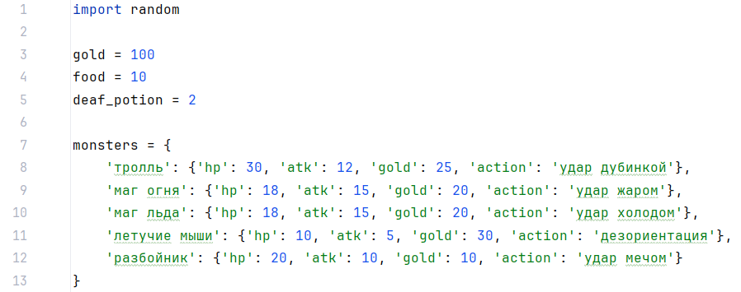
Рисунок 1 – Ключевые переменные
Объяснение работы программы:
- gold, food, deaf_potion — базовые ресурсы игрока, стартовые значения установлены в соответствии с балансом игры.
- Словарь monsters содержит полное описание всех возможных врагов с их характеристиками, что позволяет легко добавлять новых монстров.
Данные решения позволяют программе работать более скоординировано.

2.2 Управление игровым процессом
Основной игровой цикл начинается с приветствия и запроса на начало игры:
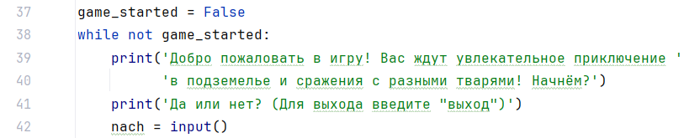
Рисунок 2 – Приветствие и запрос на начало игры
Объяснение работы программы:
- Переменная game_started выступает в роли флага состояния игры
- Пользователю предоставляется выбор: начать игру, отказаться или выйти
Все строки ввода обрабатываются методом .lower() для унификации

2.3 Создание персонажа и выбор расы
Система выбора расы реализована через вложенный цикл с валидацией ввода:
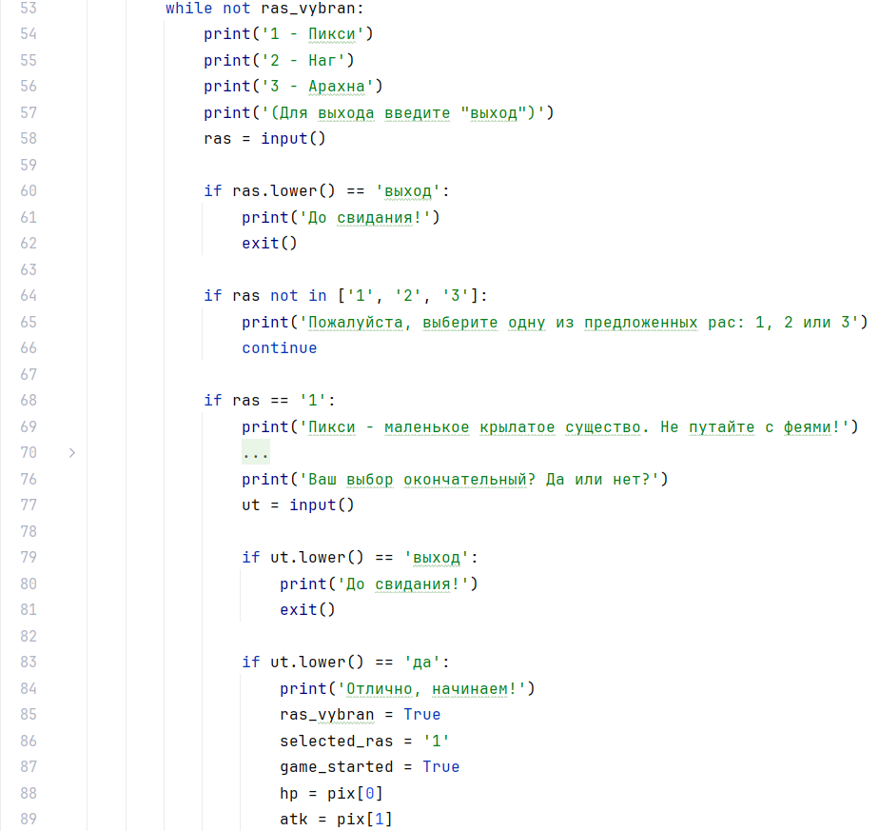
Рисунок 3 – Выбор расы персонажа
Объяснение работы программы:
- Каждая раса имеет уникальное описание и характеристики.
- Для подтверждения выбора требуется дополнительный ввод.
- После выбора расы устанавливаются соответствующие значения HP и ATK из предопределенных списков.
Представленная система используется для каждой расы.

2.4 Определение характеристик рас
Базовая статистика каждой расы хранится в отдельных списках:
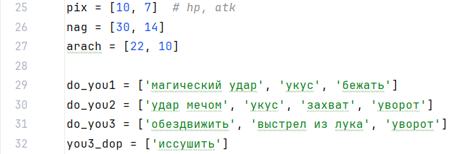
Рисунок 4 – Базовая статистика рас
Объяснение работы программы:
- Пикси фокусируется на магических атаках с ослаблением врагов.
- Наг использует физические атаки и специальные способности.
- Арахна сочетает дистанционные атаки и контрольные способности.
Каждая раса имеет свой набор доступных действий в бою.

2.5 Структура подземелья и навигация
Подземелье организовано как серия из трех этажей, каждый содержит 5 комнат:
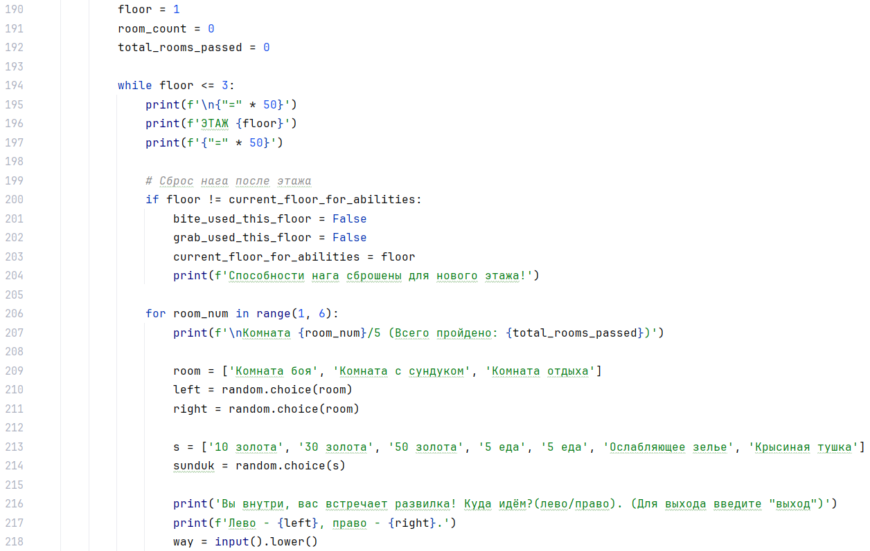
Рисунок 5 – Система этажей
Пояснение работы программы:
- Игрок последовательно проходит комнаты на каждом этаже
- На каждой развилке случайным образом генерируются типы комнат
- Пользователь всегда видит, что ожидает его в каждом направлении
- Для нага подготовлен алгоритм, сбрасывающий, при смене этажа, его ограничения на использование специальных возможностей, после первого использования оных на этаже.
Подготовлен список s и переменная sunduk для будущей комнаты с сундуком.
На протяжении всего процесса игры совершается подсчет комнат, позволяющий своевременно менять этажи.

2.6 Обработка различных типов комнат

2.6.1 Комната с сундуком
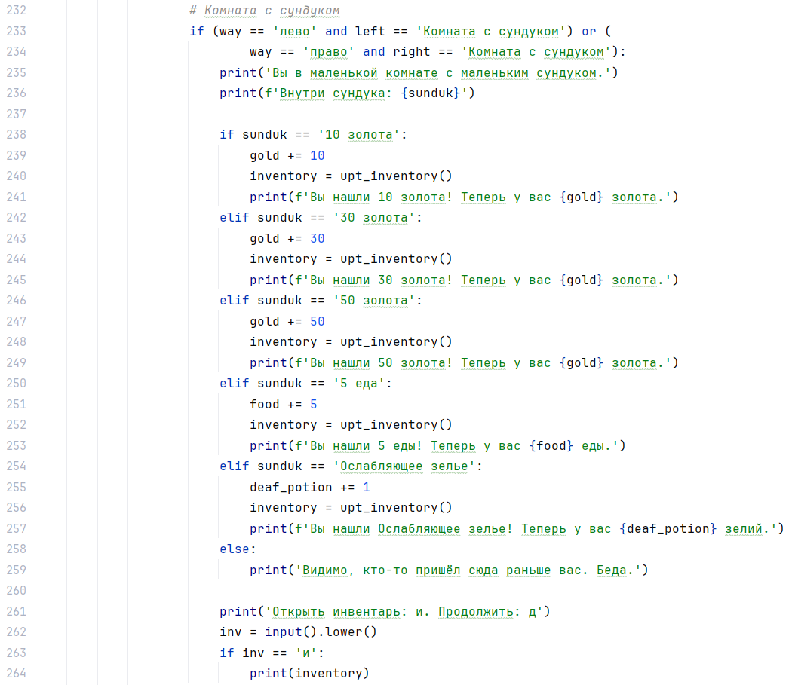
Рисунок 6 – Комната с сундуком
Объяснение работы программы:
- Содержимое сундука выбирается случайным образом из предопределенного списка (см рис 7).
- Каждый тип награды увеличивает соответствующий ресурс игрока.
- Инвентарь автоматически обновляется после получения награды.
Каждый раз, после получения награды, игрок получает возможность проверить инвентарь, прежде чем покинуть комнату.

2.6.2 Комната отдыха
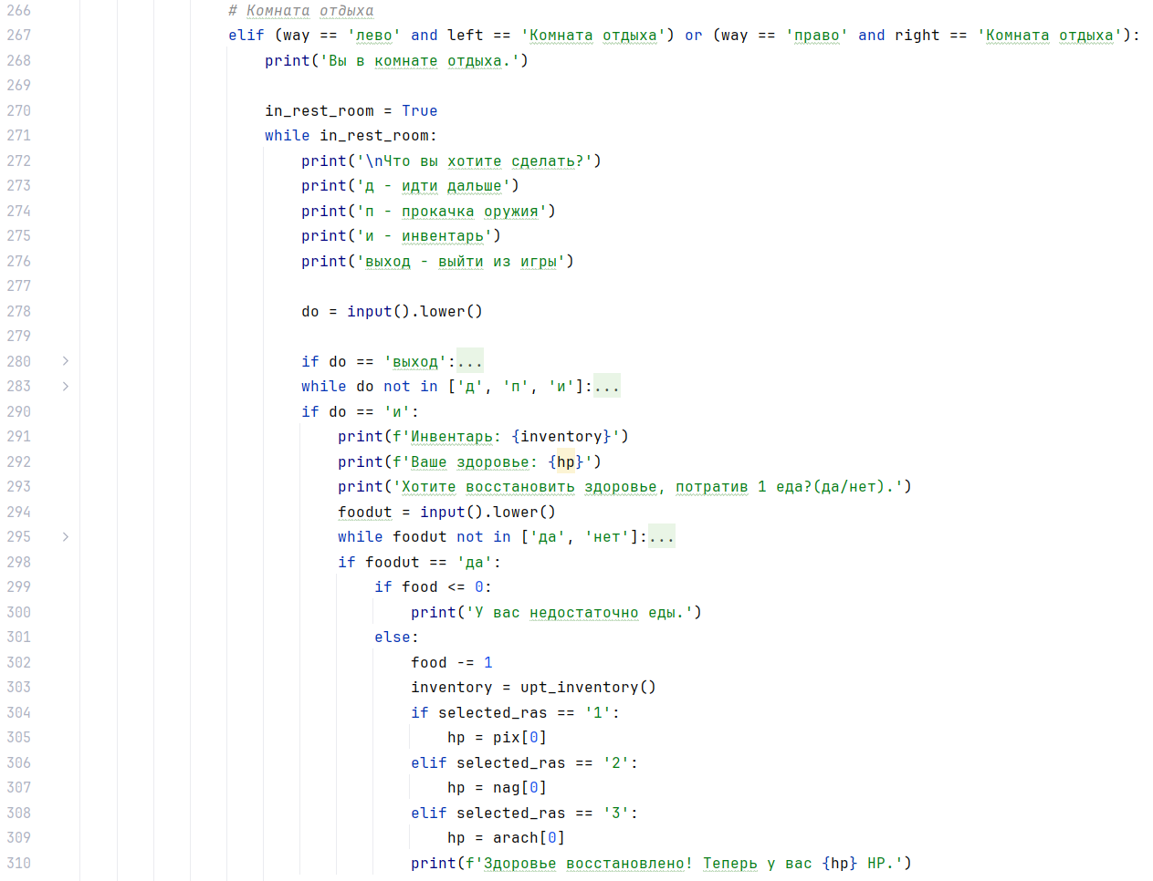
Рисунок 7 – Комната отдыха
- Комната отдыха предоставляет возможность восстановить здоровье, улучшить оружие или проверить инвентарь.
- Пользователь может выполнять несколько действий до выхода из комнаты.
- Все действия защищены проверками корректности ввода.
- После восстановления здоровья, соответствующая характеристика игрока восстанавливаются, в зависимости от выбранной им расы. Количество еды в инвентаре, при этом, меняется, но не опускается ниже нуля.
Игроку будет предлагаться выбор до тех пор, пока он не выйдет из комнаты.

2.6.2.1 Система прокачки оружия
Если игрок всё-таки выбрал прокачку оружия(п):
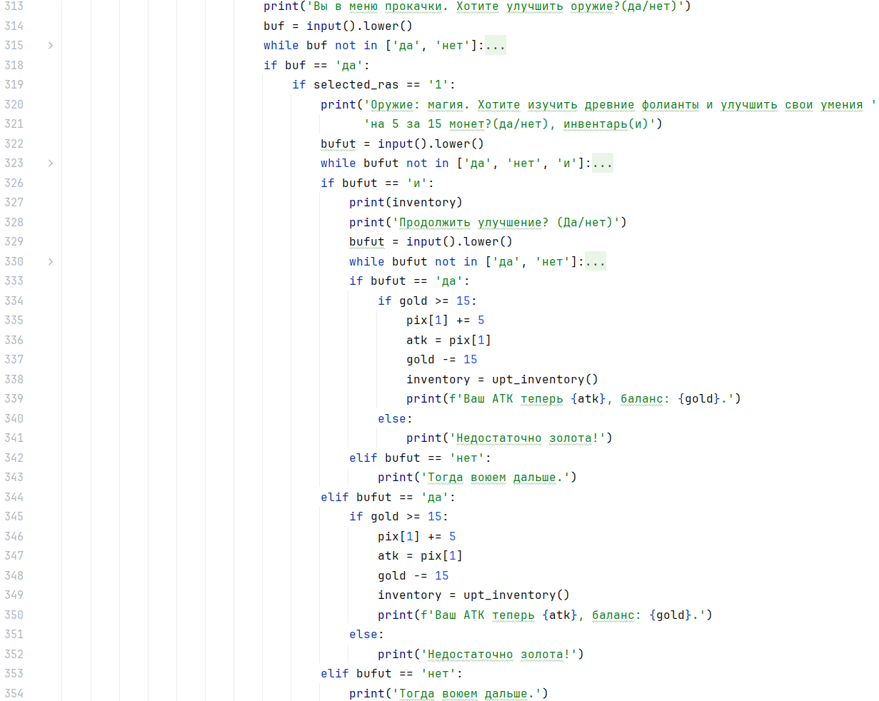
Рисунок 8 – Система прокачки
Объяснение работы программы:
- Стоимость улучшения фиксирована (15 золота).
- После улучшения обновляется как базовый показатель расы, так и текущее значение ATK игрока.
Данный процесс улучшения аналогичен для каждой расы.

2.6.3 Комната боя
Аналогично комнатам с сундуком и отдыха, определяется комната боя:
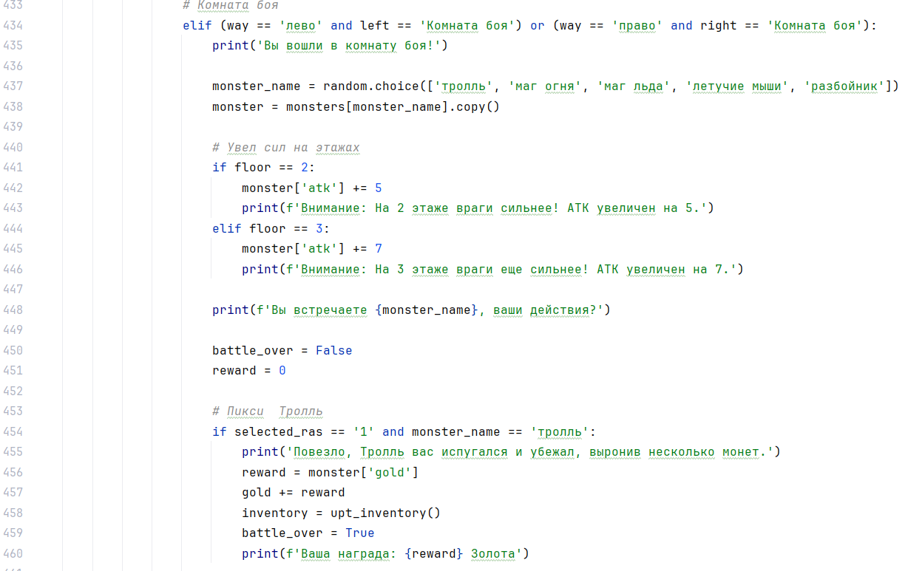
Рисунок 9 – Комната боя
Объяснение работы программы:
- Подготовлен список monster_name и переменная monster для рандомного определения противника в комнате.
- Происходит проверка этажа для своевременного увеличения характеристики АТК противников в соответствии с данными условиями.
- Проверяется окончание боя и подсчет выигрыша.
- Происходит проверка особого условия боя для Пикси и Тролля в соответствии с данными условиями.
После каждого боя совершается подсчет наград для их дальнейшего вывода.
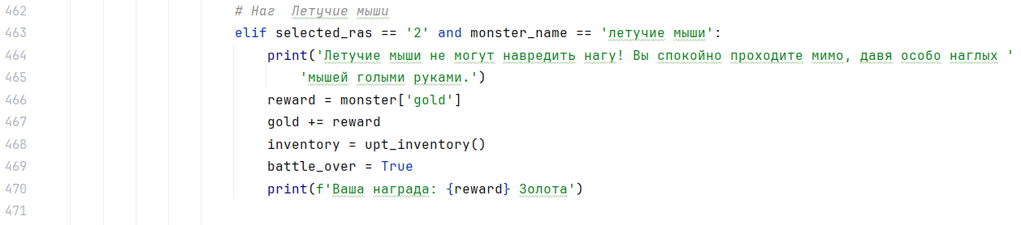
Рисунок 10 – Особое условие боя Наг/Мыши
Объяснение работы программы:
Аналогично ситуации с Пикси/Тролль, в данном случае процесс боя пропускается, и игрок получает награду.

2.6.3.1 Механика боя
Механика боя для всех рас аналогична, если это не особые случаи:
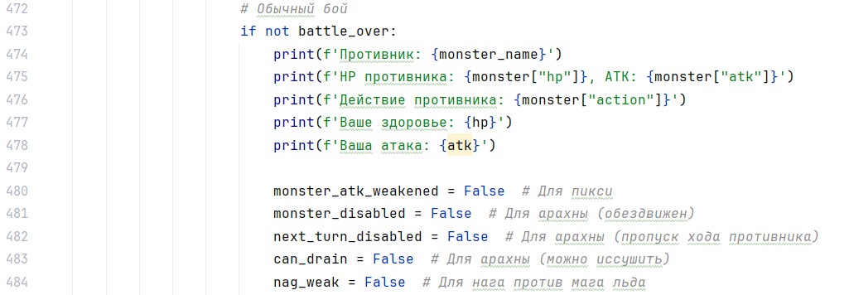
Рисунок 11 – Начало обычного боя
- В начале каждого боя игроку сообщается о противнике и его характеристиках.
Для особых случаев введены переменные, проверяющие наличие условий, таких как ослабление атак монстров на Пикси, обездвиживание и возможность иссушения для Арахны и ослабление Нага в бою против Мага Льда.
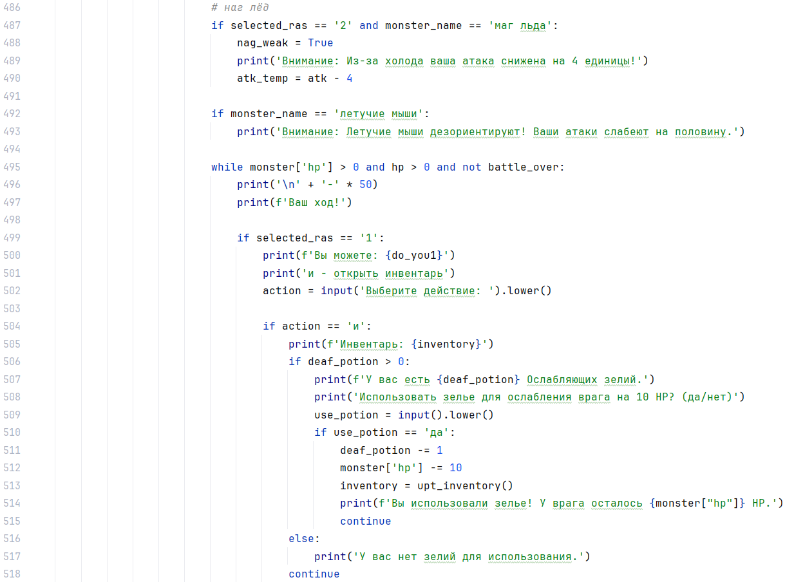
Рисунок 12 – Процесс боя, реализация действий игрока
Объяснение работы программы:
- Для боя Нага против Мага Льда, на игрока накладывается ослабление и его АТК снижается на четыре единицы.
- Для боя с Летучими мышами, вне зависимости от выбранной расы, АТК игрока снижается на половину.
- В начале хода игроку предлагается выполнить одно из доступных действий либо воспользоваться зельем из инвентаря для ослабления врага.
Аналогичная система применяется к каждой расе.
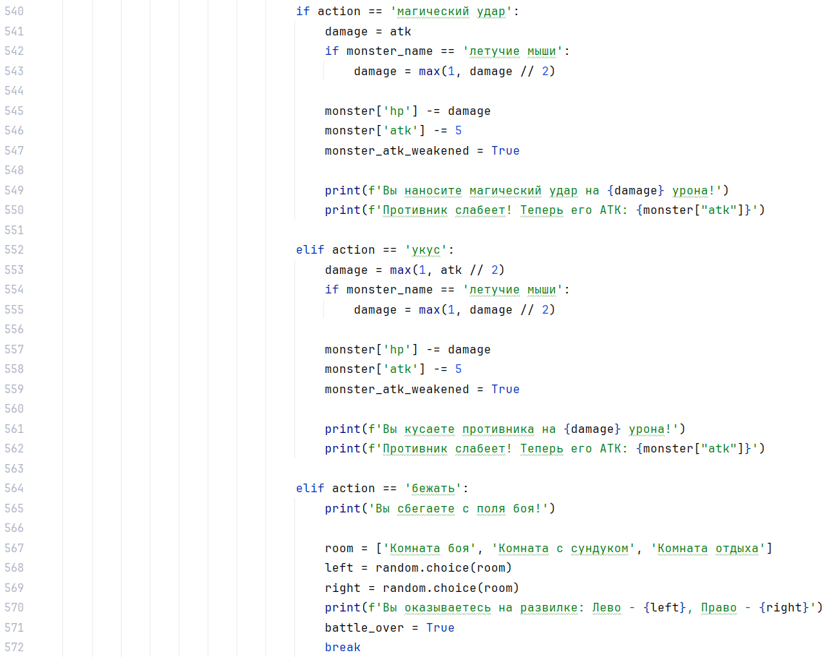
Рисунок 13 – Реализация боя
Объяснение работы программы:
- Для каждого из предложенных игроков действий прилагается описание и последствия (Сколько единиц здоровья противника отнялось).
- Для особых действий персонажа прописано особое описание.
- Для особых эффектов противника прописаны особые условия, накладываемые на игрока.
Данная система аналогична для каждой расы.
В случае победы, игровой процесс продолжается:
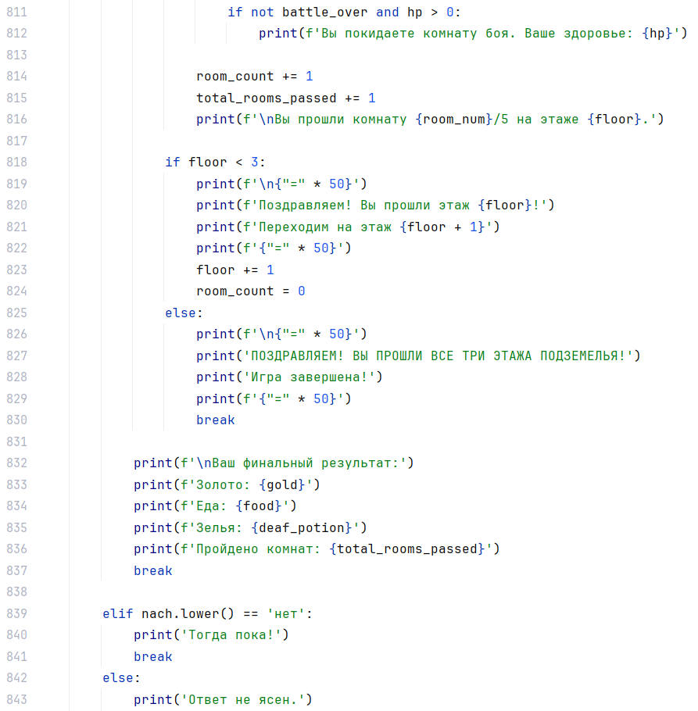
Рисунок 14 – Продолжение игры
Объяснение работы программы:
- После удачного боя счетчик прибавляет еще одну пройденную комнату.
- Если количество пройденных комнат больше пяти – значение этажа увеличивается на один и процесс с прохождением комнат продолжается.
- Когда на третьем этаже пройдена пятая комната, игра завершается победой и на консоль выводится финальный результат с подсчитанными остатками ресурсов и общим количеством комнат.
В случае, если мы в начале выбрали не продолжать игру,
программа останавливается.

2.6.3.2 Механика поражения
В случае смерти игрока весь игровой процесс сбрасывается, и игра
начинается с начала:
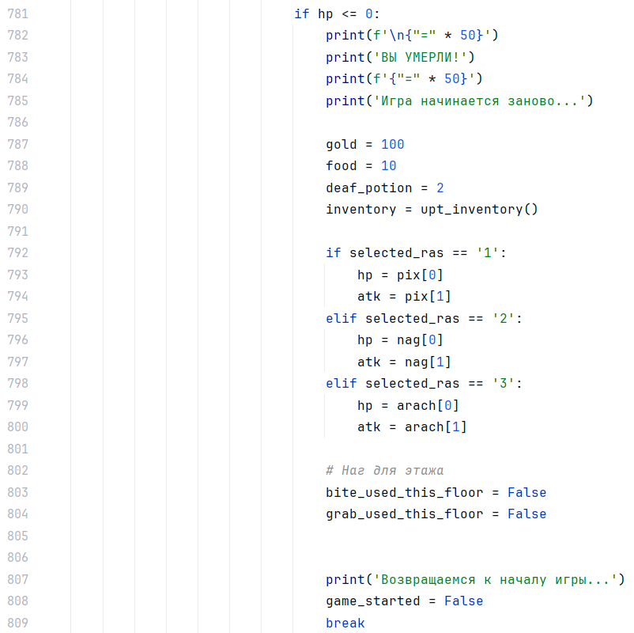
Рисунок 15 – Поражение
Объяснение работы программы:
- Когда характеристика НР игрока достигает значения нуля или ниже – игра заканчивается, о чём и сообщается игроку.
- Все характеристики сбрасываются до начальных значений, и игра начинается с самого начала.
- Отдельное особое значение для нага (Использование специального умения один раз за этаж) сбрасывается отдельными переменными.
Игроку сообщается о процессе возврата в самое начало.

2.7 Основные архитектурные решения
- Использование глобальных переменных: Все ключевые состояния игры хранятся в глобальных переменных, что упрощает доступ к ним из
разных частей программы.
- Модульная структура: Код организован в логические блоки (выбор расы, обработка комнат, боевая система), что облегчает понимание и поддержку.
- Валидация ввода: Повсеместно используются проверки корректности пользовательского ввода с циклами повторного запроса при ошибках.
- Расширяемость: Структура данных (словари монстров, списки действий) позволяет легко добавлять новый контент без изменения основной логики.
- Случайная генерация: Использование random.choice() обеспечивает разнообразие игрового опыта при каждом прохождении.
- Учет расовых особенностей: Каждая раса имеет уникальную механику, реализованную через отдельные ветви кода в критических секциях.
Всё вышеперечисленное помогло оптимизировать работу программы.

3 Тестирование
В процессе разработки проводилось всестороннее тестирование функциональности:
- Проверка корректности создания персонажа для всех трёх рас.
- Тестирование всех типов комнат (бой, сундук, отдых) и их взаимодействий.
- Валидация боевой системы для различных комбинаций рас и врагов.
- Проверка работы инвентаря и экономической системы.
- Тестирование постепенного увеличения сложности на разных этажах.
- Проверка устойчивости к некорректному вводу и возможности выхода в любой момент.
Все тесты подтвердили соответствие системы техническому заданию и стабильность работы.

Заключение
Разработан полноценный прототип консольной текстовой ролевой игры, полностью соответствующий поставленным требованиям. Реализованы ключевые игровые механики: создание персонажа с уникальными характеристиками, исследование случайно генерируемого подземелья, тактическая пошаговая боевая система, управление инвентарём и ресурсами, а также прогрессивная система сложности.
Архитектура на основе линейного событийно-ориентированного подхода обеспечивает понятность кода и простоту его поддержки. Игра демонстрирует устойчивость к ошибкам ввода, логическую связность всех компонентов и сбалансированный геймплей для каждой из трёх рас.
Разработанный прототип готов для учебного использования и может служить основой для дальнейшего развития: добавления новых рас и врагов, расширения системы характеристик, реализации сохранения прогресса или создания графического интерфейса. Работа подтверждает возможность создания увлекательных и сложных игровых систем средствами консольного программирования на Python.

